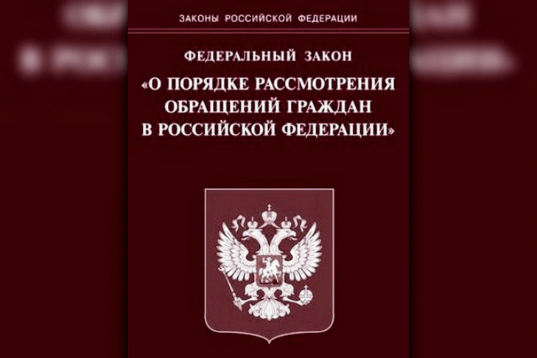

ОБРАТНАЯ СВЯЗЬ
«Итоги работы с обращениями граждан за первое полугодие 2021 года»
За первое полугодие 2021 г. в Серовский отдел Управления Роспотребнадзора по Свердловской области поступило 160 обращение, что на 30% меньше, чем в аналогичном периоде 2020 году (237 обращений).
На нарушения в области обеспечения санитарно-эпидемиологического благополучия населения поступило – 61 обращение, из них:
23% - жалобы на условия воспитания и обучения (низкий температурный режим в школьных
учреждениях, отсутствие прогулок в детском саду, ненадлежащая организация
питания, условия детской спортивной секции не соответствуют требованиям СП)

19% - жалобы на условия проживания в жилых помещениях (слив отходов
жизнедеятельности людей и домашних животных на соседний участок,
затопление подвала, запах, низкая температура в жилом помещении)

15 % - обращения по поводу сбора, использования, обезвреживания, хранения отходов
производства и потребления (не соблюдается расстояние от контейнерной площадки
до жилого дома, отсутствие контейнерной площадки, ненадлежащее содержание
площадки для сбора ТКО)

Также поступали обращения на нарушение санитарных требований к качеству питьевой воды, к эксплуатации зданий, сооружений, об организации питания населения.
Продолжают поступать обращения по вопросам новой коронавирусной инфекции, что составило 5 обращений, показатель таких обращений составляет 10 % с аналогичным периодом прошлого года.

На нарушения прав потребителей принято 99 заявлений, из них:
41% – в сфере жилищно-коммунальных услуг (незаконное начисление платы за
коммунальные услуги, электроэнергию, несвоевременный вывоз ТКО, взимание
платы за услуги ЖКХ без заключения договора)

34 % – в сфере розничной торговли (отсутствие товара при полной оплате, отсутствие ответа
на претензию, продажа цветов без надлежащих документов, введение в
заблуждение при покупке товаров, навязывание услуг, курение под окнами жилого
дома сотрудников студии);

5 % - в сфере медицинских услуг (организации деятельности при работе с медицинскими
отходами, продажа ненадлежащего лекарственного препарата);

Также поступали обращения на нарушения прав потребителей при оказании услуг связи, осуществлении бытового обслуживания населения, банковской деятельности.

По результатам рассмотрения граждан, даны разъяснения по существу поставленных вопросов в пределах установленной компетенции по 71 обращению (44% от общего количества рассмотренных обращений).
Направлено по подведомственности в иные органы 30 обращений (18%).
58 обращений явились основанием для проведения внеплановых проверок и административных расследований, из них подтвердились 35 обращений.
За первое полугодие 2021 года по результатам рассмотрения поступивших обращений по фактам выявленных правонарушений:
- составлен 41 протокол об административных правонарушениях, наложено штрафов на сумму 572 200 рублей.
- Выдано 4 предписания о приостановке реализации продукции
- подготовлен и удовлетворен Кировским районным судом г.Екатеринбурга 1 иск о признании информации, размещенной в сети Интернет, запрещенной к распространению в РФ.

Ведущий специалист-эксперт Серовского отдела
Управления Роспотребнадзора по Свердловской области Краснова С.Н. 07.07.2021г.

